NORMAS DE ATENCIÓN PARA LOS BENEFICIARIOS DE:
S.O.E.M.E.

Vigencia: Diciembre de 2018

- MODALIDAD DE COBERTURA

S.O.E.M.E. es coseguro de la obra social primaria (I.O.M.A.), por lo tanto el afiliado concurrirá siempre a la farmacia provisto de la receta de IOMA y su correspondiente “BONO DE DESCUENTO EN FARMACIAS” de SOEME ó Credencial de SOEME
La farmacia expenderá la receta de IOMA como lo hace habitualmente facturándola a IOMA por intermedio de la entidad de pertenencia.
Cuando los medicamentos prescriptos se encuentren dentro de los “PRODUCTOS CON COBERTURA IOMA”, y el afiliado presente el “BONO DE DESCUENTO EN FARMACIAS” de SOEME o su Nueva Credencial, la farmacia efectuará por SOEME un descuento adicional de hasta el 40% sobre Precio Venta Público de cada producto:

Hasta el 40% de descuento sobre Precio Público del Producto (PVP)

NOTA:

Cuando la suma de descuentos (IOMA + SOEME) supere el PVP, el monto de cobertura de SOEME será la diferencia entre el PVP y el monto cubierto por IOMA.

PRODUCTOS CON COBERTURA SOEME
- Medicamentos de uso Abierto del FTP del IOMA (“No Normatizado”).
- Medicamentos “Normatizados” (Son medicamentos con autorización de excepción de Auditoria Médica IOMA)
- IOMA A: Listado de Anexo II que provee coberturas especiales.
- IOMA Accesorios: Cobertura de Tiras reactivas para medición de diabetes

- VALIDACION ON LINE OBLIGATORIA

La farmacia validará en forma ON LINE la vigencia del beneficio de SOEME, los productos prescriptos, precios vigentes, descuentos, etc. ingresando al sitio web http://soemeweb.ddaval.com.ar/
Para verificar el beneficio el validador requiere el ingreso del Nº de DNI del Titular.
El “código de autorización” que informa el validador deberá colocarse visible al frente de la copia, del ticket o factura la cual debe contener la descripción de las medicamentos, precios unitarios, totales, a cargo SOEME. En el caso de imprimir el váucher que emite el sistema de validación, deberá adjuntarse a la copia del ticket o factura. El váucher, el ticket o la factura deben se conformados por el beneficiario o tercero indicando Nº de DNI, Apellido y Nombres, Domicilio y Teléfono en original. Sello de la farmacia y firma del responsable también en original.

- DE LA PRESCRIPCION Y VENCIMIENTOS

La receta deberá cumplir indefectiblemente con las normativas del IOMA

Prescripción, cantidad de Items y receta IOMA
  - La receta de IOMA debe estar prescripta a nombre del beneficiario de SOEME o sus familiares a cargo sin excepción. La farmacia deberá verificar la existencia del afiliado en el padrón, de acuerdo a lo establecido en el Punto 2.
  - Se aceptarán hasta cuatro R/P distintos por afiliado/mes (este control lo realiza el validador on line)

  - USO NORMATIZADO: En aquellos casos en que IOMA otorgue una “ORDEN DE PROVISION” para la cobertura de medicamentos de “USO NORMATIZADO”, el Afiliado deberá presentar la fotocopia de la ORDEN DE PROVISION.

- PRESENTACIÓN Y FACTURACIÓN
Los váucher de validación, copias de tickets o facturas, y bono de SOEME si posee, con su correspondiente código de validación, se presentarán mensualmente.
Todo ticket o factura que no contenga el código de validación o el váucher adherido, será indefectiblemente debitado.

MODELO DE BONO SOEME

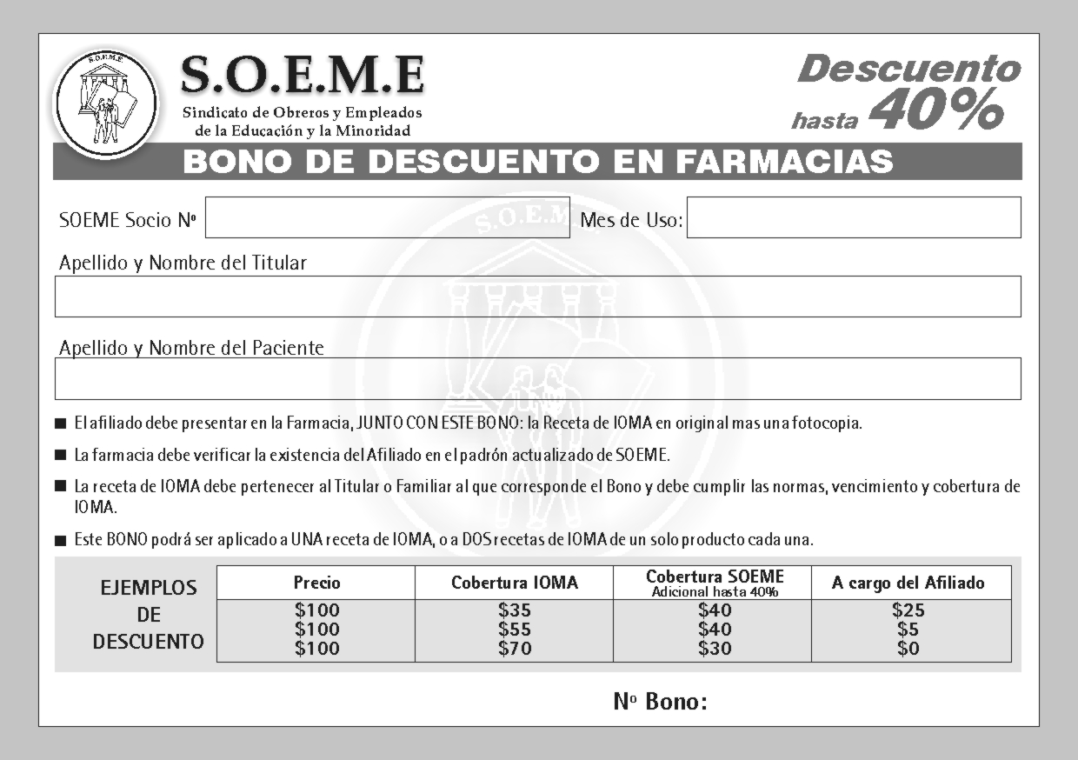

MODELO DE CREDENCIAL

IMÁGENES DEL VALIDADOR

PANTALLA DE ACCESO

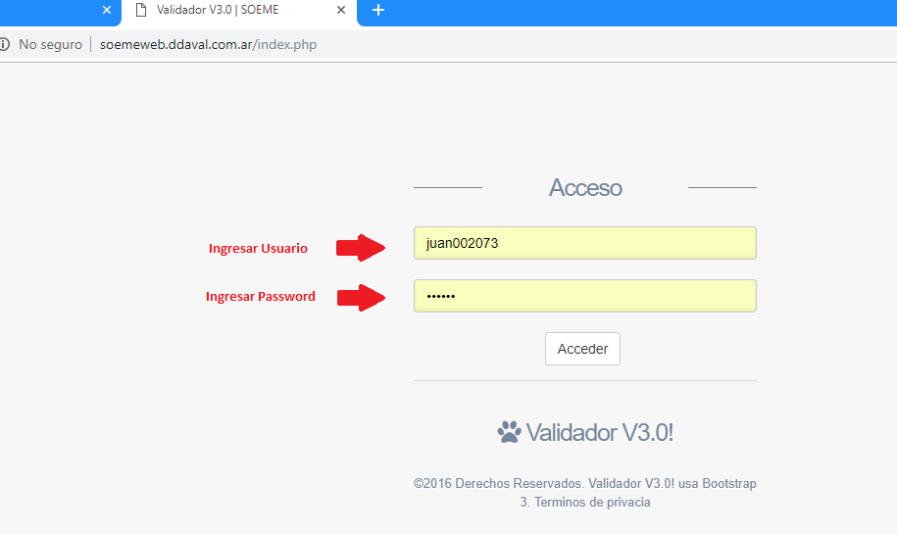

MENU PRINCIPAL

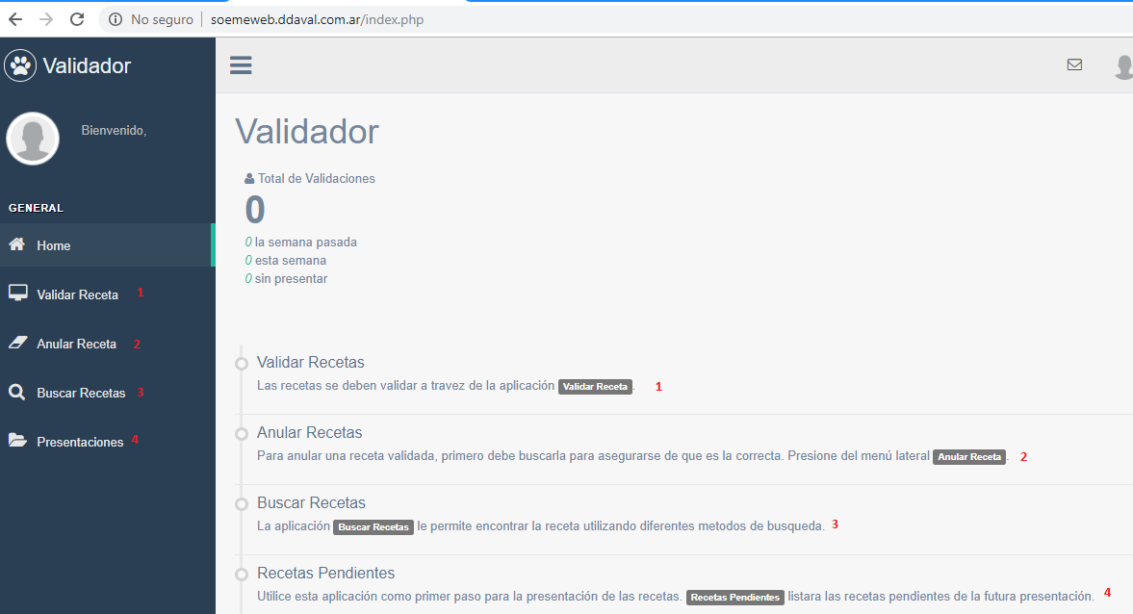

PANTALLA VALIDACION

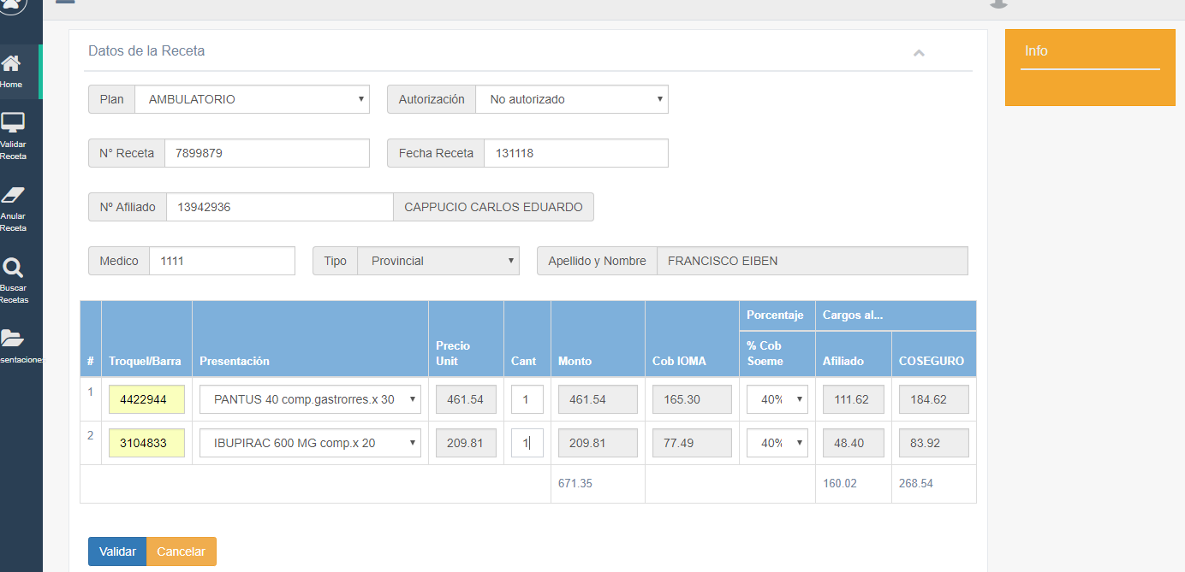

COMPROBANTE VALIDACION

